李红英名师工作室
简 报
2019-2020学年第二学期
第十期 撰稿:杨芹 审稿：李红英 2019.9.7
暑假的欢快意犹未尽，开学的号角已经吹响。
当我们再次和书本相遇，部编版教材解读就如沙漠之绿洲。9月6日下午，李红英名师工作室齐聚西大三实，对二、四年级部编版教材进行了解读。
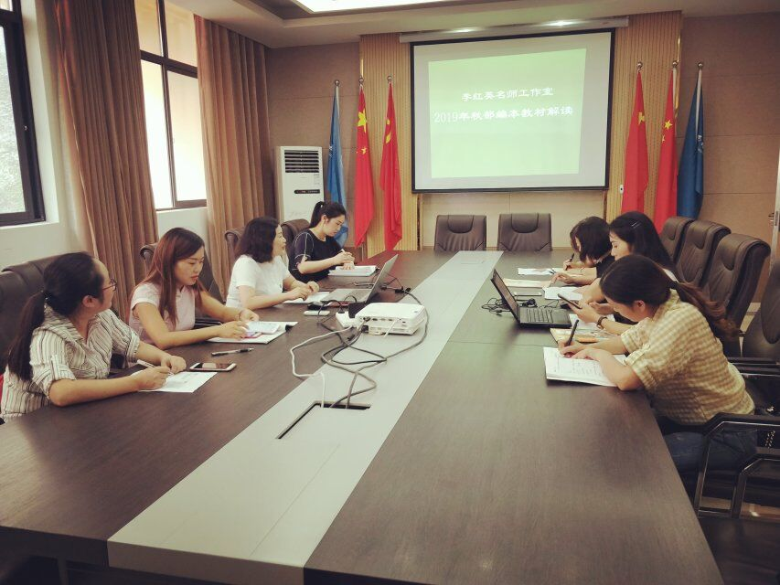

工作室成员罗欢就部编版语文二年级上《口语交际编排特点及教学建议》和大家做了分享。编排特点从话题的选择、目标的设定、意识和习惯的养成三个方面做了全面解读。教学建议则提醒我们把握口语交际的价值和意义，创设真实丰富的交际情境以及充分利用教科书资源。
的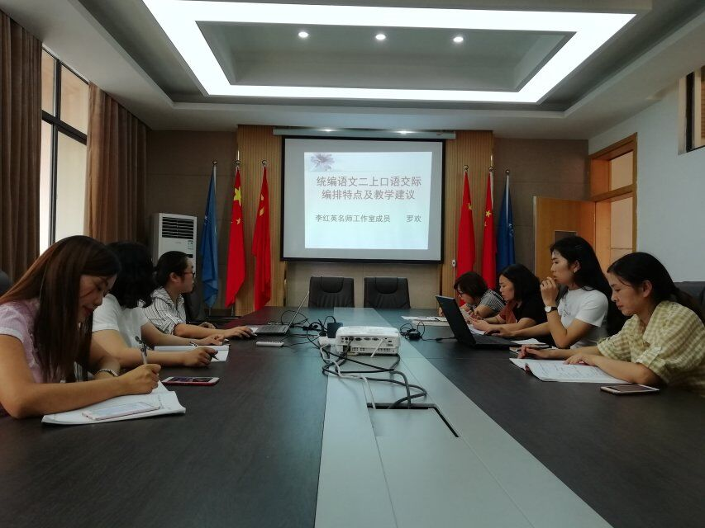
工作室成员杨芹和苟利华立足部编版二年级整本书，对课标、教材做了深入解读。让我们对教材的认识，编者的意图，知识的链接都有了更深的认识。特别是识字教学和阅读教学这两个版块的解读，让我们的更加明确了目标和方法。
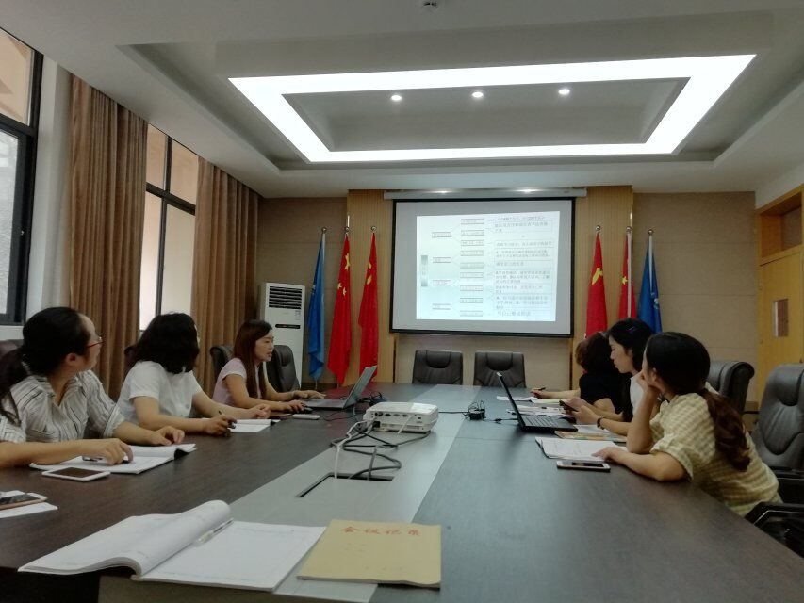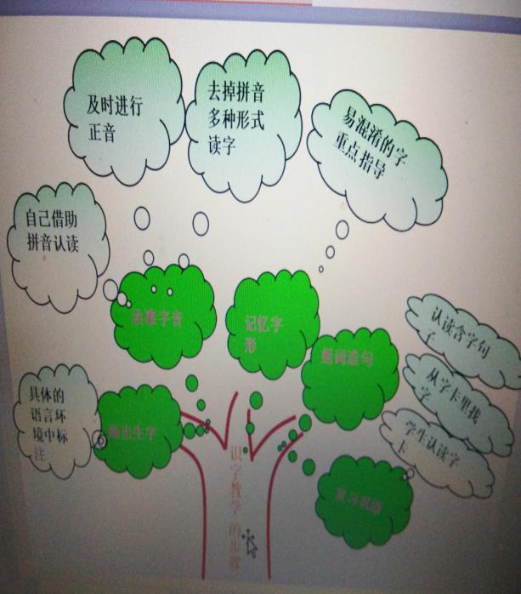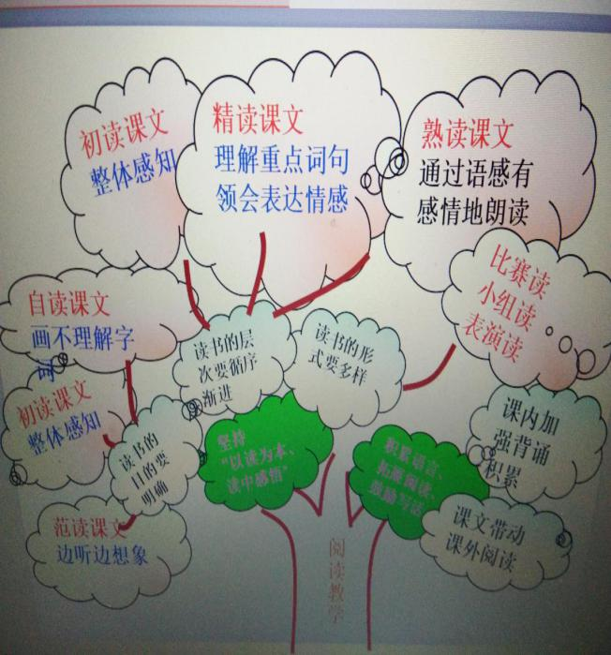
工作室成员胡芳就《部编版四年级上册教材解读》和大家做了交流研讨。关于教材的知识框架，选材，目标，学习批注，习作以及口语交际做了详细的解读。
最后工作室领衔人李红英做了总结：当下使用的部编版语文教材,以2011版《语文课程标准》为依据,遵循儿童的发展规律,并充分吸收、整合了国内外优秀的教育经验,是引领学生继承和发扬祖国传统文化、提升学生语文核心素养的重要依托。提出要彰显人本理念,在体悟移情中注重角色过渡;凸显学科定位,在开掘资源中注重素养提升;强化育人意识,在反复练习中注重习惯养成,从而促进学生核心能力的发展。部编版教材解读，我们还在路上......

